VERKSAMHETSPLAN

DAGHEM PORT ARTHUR



11.8.2021

**Inledning**

Det centrala i verksamheten på Daghem Port Arthur är ett experimentellt och utforskande arbetssätt och av naturen intresserade barn. En verksamhet med Reggio Emilia inspirerat inslag. Där vi ser barnet som en kompetent individ som är nyfiken på sin omgivning, som har upptäckarglädje och där det finns en liten forskare som vill lära sig. Pedagogerna är medaktörer och letar tillsammans med barnen fram kunskap. Tillsammans formas verksamheten.

Verksamhetskulturen på Daghem Port Arthur präglas av en ”över gränser” verksamhet. I de olika utrymmena förverkligas en mångsidig, flexibel och väl genomtänkt pedagogik. Utrymmena kommer att vara inredda med inspiration av formbarhet och estetik. I utrymmena beaktas möjligheter till olika sätt att arbeta; individuellt, i smågrupper och i större grupper. Förverkligande och smidighet är nyckelord. En central tanke i möbleringen är att den går att modifiera så att lärprocesser stöder både det funktionella och det sociala. Planen är att det finns ”rum i rum” där olika ergonomiska sitt- och bordsalternativ är formbara, smidiga, funktionella och anpassningsbara. Hela daghemmet; korridorer, matsalen, gymnastiksalen, tamburer och väggar är sådana utrymmen som kommer att kunna användas för en mångsidig och aktiv verksamhet. Daghemmet har tre balkonger som är avsedda att användas för vilan, leken och verksamheten året om.

Daghemmets läge i Portsa har inspirerats av sjöfarten och detta syns i namnen på de olika utrymmena på daghemmet, såsom Sydväst, Ankaret, Fyren, Bryggan osv. Stolthet och en kärlek för sin hembygd, Åbo, görs synliga med bilder i tapetform. Inspiration från gamla fastigheter, till naturen och sjöfarten kommer att få synlighet. Finlandssvenska identiteten från förr och idag ska prägla verksamheten och vara något vi är stolta och glada för, samtidigt vill vi göra den synlig. Gamla leksaker ska få uppmärksamhet runtom i huset. Den gamla ekan från 50-talet, den gamla dockvrån och möbler kommer att vara en del av det nya.

**Våra löften**: Hos oss kan du växa till den du vill bli i en inspirerande lärmiljö. **Lärområdena**; Språkens rika värld, Mina många uttrycksformer, Jag och vår gemenskap, Jag utforskar min omgivning, Jag växer, rör på mig och utvecklas. Våra löften och lärområdena i Grunderna för planen för småbarnspedagogik genomsyrar hela planeringen, förverkligande, utvecklingen och utvärderingen av verksamheten så att den stöder barnets livslånga lärande och en lärstig från 0-6 år.

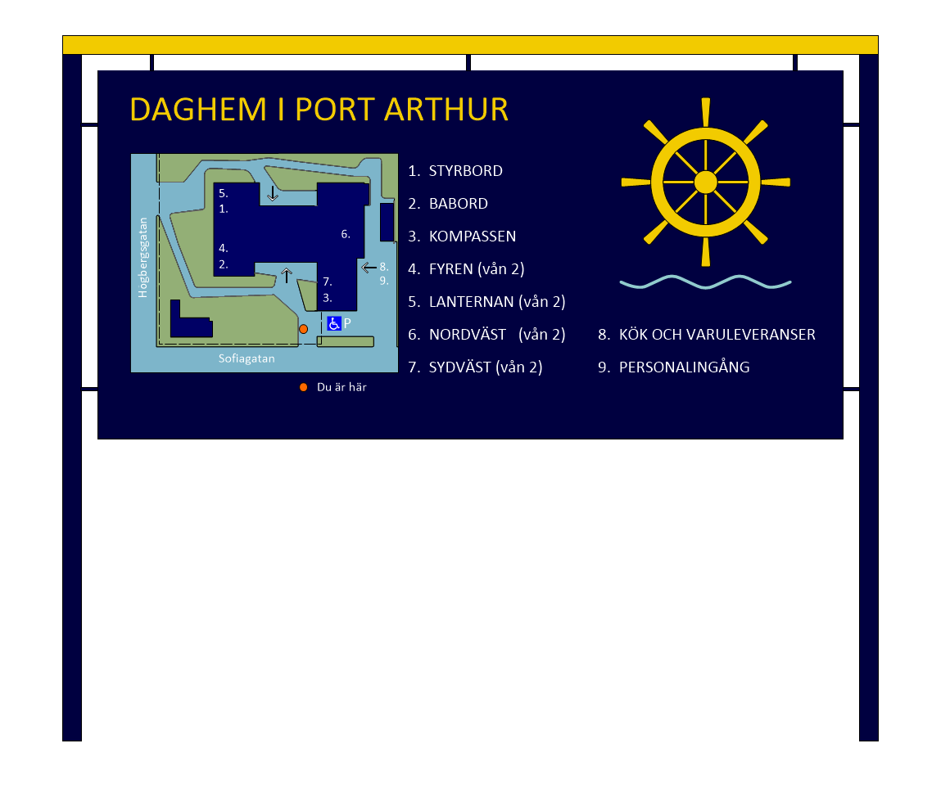

**FASTIGHETEN, GÅRDEN OCH GRUPPUTRYMMENA**

I daghemmet finns sju grupper varav en grupp är reserverad för skiftverksamhet. Daghemmet kommer att ha en personalstyrka på 30 och i alla grupper kommer en lärare, en socionom samt en barnskötare att jobba.

Barnen är 0-6-åringar. Daghemmets alla utrymmen är planerade så att de går att omvandla att vara lämpliga för alla åldrar. De yngre barnen kommer att ha sin hemvist i nedre våningen men kommer att med småsteg utvidga sina vyer i huset, allt efter de blir tryggare, modigare och behöver nya utmaningar. 3-, 4- och 5-åringarna kommer att vara indelade i grupper vilket underlättar det administrativa men kommer att delas in enligt barnens behov och intressen, vilka mål som är uppsatta och enligt de styrkor som finns. Därav kommer pedagogerna att jobba i par och i smågrupper då planeringen uppgörs. Planeringen av hur verksamheten utformas bygger på de observationer och dokumentation som pedagoger utför. **Målet är en lärande gemenskap och en tillåtande grupp där alla kan vara delaktiga, trygga och trivas i. Samt där varje barn är unikt i hur de tänker och hur de lär sig.**

Vilo- och lekrummen går att öppna med en skjutdörr i de flesta grupper. I nedre våningens grupputrymmen kommer de yngre barnen att äta i grupputrymmena. De äldre barnen 3-6 åringarna äter i matsalen. De barn som är i skiftgruppen under kvällar och helger, äter i hemköket Knopen på andra våningen, men under dagen är barnen med i verksamheten med barn från de andra grupperna. Ute på gården har vi en teaterscen där bara fantasin sätter gränser. Gården är planerad enligt samma linje som inomhus att den är formbar och mångsidig med vatten och jord som element.

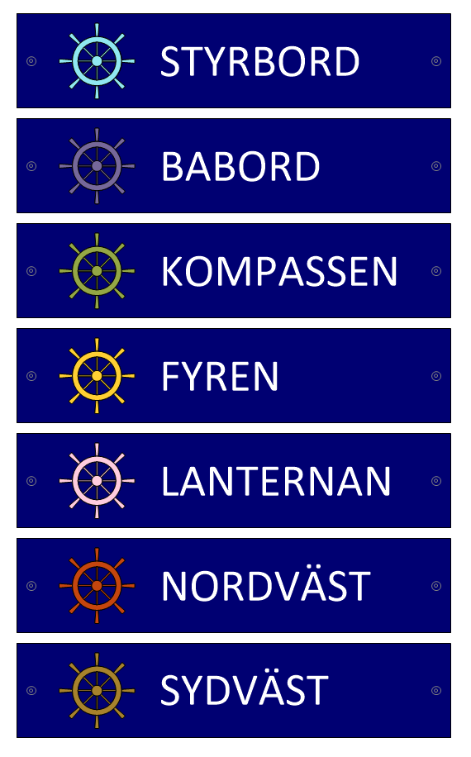

**Daghemmets kriterier:**

* Möjlighet för mångsidig rörelse: att det finns tillräckligt med golvutrymme, möblerna skall vara flyttbara och formbara.
* Funktionellt lärande: möbleringen ger möjlighet att vara lätt tillgängliga samt formbara.
* Forskning och experiment: AI verksamhet och förvaringsutrymme vilka ska vara möjliga att flytta till det ställe där lärande sker. Vi värdesätter att barnet själv har tillgång till material och verktyg. Akustiken är a och o.
* Utrymmena ger möjlighet för lek och gemenskap där man med möbler och skärmar kan forma områden som ger utrymme för all form av rörelse; gående, sittande, springande, krypande…
* Estetiska möbler som genomsyrar hela fastigheten. Lugna och behagliga i hela daghemmet.
* Lärarnas planeringsarbete och möjlighet för möten sker utanför barngrupperna. För detta finns det i olika utrymmen arrangerat plats för detta ändamål. I matsalen skall det vara möjligt att mötas vid exempelvis lärarmöten, personalens gemensamma tillfällen och andra icke konfidentiella samtal. Personalutrymmet är också formbart för annat än kaffepausen.